Community empowerment in acculturating PHBS and family food gardens in Tambakbaya Village, Lebak Regency

Pemberdayaan Masyarakat dalam Pembudayaan PHBS dan Taman Pangan Keluarga di desa Tambakbaya Kabupaten Lebak

Ahmad¹, Suhartini², Purbianto³
^{1,2,2}, Poltekkes Kemenekes Banten
Email : ariefahmad30@gmail.com
Program Studi Teknologi Laboratorium Medis Poltekkes Banten

Abstract
Clean and Healthy Living Behavior (PHBS) is a social engineering that aims to make agents of change able to improve the quality of daily behavior with the aim of living a clean and healthy life.
Data from the Community Health Center and information from the Tambakbaya village midwife shows that there are still many young women who are getting married early, there is anemia in teenagers and 131 cases of stunting have been found in 2022. This number is the highest number of cases from the 9 villages in the working area of ​​the Mandala Community Health Center .
Community service is carried out under the Partner Village Development Program (PPDM) scheme through community empowerment activities in carrying out PHBS practices in the household as well as the creation of "Family Food Parks" as an effort to meet family food needs to prevent and control stunting incidents in the community. The targets of the activity are village health advisors, village officials, health cadres, and community groups in Tambakbaya village, Cibadak sub-district, Kab. Lebak.. The results of community service activities are increased knowledge of the Tambakbaya village community about clean and healthy living behavior and stunting, the establishment of a hand washing place at the Tambakbaya village office as a model in establishing a culture of clean and healthy living in the community and the establishment of 15 development pilot models. food garden for Stunting families by utilizing the land surrounding the stunted family's house.
Keywords: PHBS and family food gardens, Stunting

Abstrak
Perilaku Hidup Bersih dan Sehat (PHBS) merupakan sebuah rekayasa sosial yang bertujuan menjadikan agen perubahan agar mampu meningkatkan kualitas perilaku sehari-hari dengan tujuan hidup bersih dan sehat
Data Puskesmas dan informasi dari bidan desa Tambakbaya menunjukan terdapat beberapa masih banyak remaja putri yang melakukan pernikahan dini serta terjadinya anemia pada remaja dan ditemukannya kasus stunting sebanyak 131 kasus pada tahun 2022. Jumlah ini merupakan kasus tertinggi dari 9 Desa yang berada di wilayah kerja Puskesmas Mandala.
Pengabdian kepada masyarakat yang dilakukan dengan skema Program Pengembangan Desa Mitra (PPDM) melalui kegiatan pemberdayaan masyarakat dalam melakukan praktik PHBS dalam rumah tangga serta pembuatan “ Taman Pangan Keluarga “ sebagai salah satu upaya memenuhi kebutuhan pangan keluarga guna mencegah dan mengendalikan kejadian stunting di masyarakat. Sasaran kegiatan adalah Pembina Kesehatan desa, aparat desa, kader Kesehatan, serta kelompok masyarakat di desa Tambakbaya kecamatan Cibadak Kab. Lebak.. Hasil kegiatan pengabdian kepada Masyarakat adalah meningkatnya pengetahuan masyarakat desa Tambakbaya tentang Perilaku Hidup Bersih dan Sehat, dan stunting, terbangunnya satu tempat Cuci tangan di kantor desa Tambakbaya sebagai model dalam membentuk Budaya hidup bersih dan sehat di Masyarakat serta terbangunnya 15 model percontohan pembangunan taman pangan bagi keluarga Stunting dengan memanfaatkan lahan lingkungan rumah keluarga stunting.
Kata kunci: PHBS dan Taman Pangan Keluarga, Stunting

PENDAHULUAN

Perilaku Hidup Bersih dan Sehat atau PHBS merupakan upaya untuk memperkuat budaya seseorang, kelompok maupun masyarakat agar peduli dan mengutamakan kesehatan untuk mewujudkan kehidupan yang lebih berkualitas. PHBS di Rumah Tangga adalah upaya untuk memberdayakan anggota rumah tangga agar tahu, mau dan mampu mempraktikkan perilaku hidup bersih dan sehat serta berperan aktif dalam gerakan kesehatan di masyarakat. PHBS di Rumah Tangga dilakukan untuk mencapai Rumah Tangga ber PHBS yang melakukan 10 PHBS yaitu : 1. Persalinan ditolong oleh tenaga kesehatan 2. Memberi ASI ekslusif 3. Menimbang balita setiap bulan 4. Menggunakan air bersih 5. Mencuci tangan dengan air bersih dan sabun 6. Menggunakan jamban sehat 7. Memberantas jentik di dalam rumah sekali seminggu 8. Makan buah dan sayur setiap hari 9. Melakukan aktivitas fisik setiap hari 10. Tidak merokok di dalam rumahDari data Puskesmas dan Bidan Desa Tambakbaya diketahui bahwa terdapat beberapa permasalahan Kesehatan di desanya antara lain Kesehatan lingkungan yang masih kurang baik, perilaku masyarakat yang merugikan kesehatannya seperti ditemukannya remaja yang merokok, dan banyak remaja yang melakukan pernikahan dini serta terjadinya anemia pada remaja dan ditemukannya kasus Stunting di Desa Tambakbaya, sebanyak 131 kasus pada tahun 2022. Jumlah ini merupakan jumlah kasus tertinggi dari 9 Desa yang berada di wilayah kerja Puskesmas Mandala.Berdasarkan data Kesehatan diatas, maka perlu dilakukan upaya untuk meningkatkan Kesehatan masyarakat desa Tambakbaya. Salah satu hal penting dalam meningkatkan Kesehatan masyarakat di desa Tambakbaya tersebut adalah melakukan perubahan perilaku yang dapat mendukung dan meningkatkan kesehatan masyarakat, diantaranya melalui pembudayaan Perilaku Hidup Bersih dan sehat (PHBS) serta membiasakan diri untuk mengkonsumsi sayuran guna mencegah stunting di kalangan anak-anak. Guna mendukung ketersediaan pemenuhan kebutuhan sayuran di masing-masing keluarga pada masyarakat desa Tambakbaya maka dapat dilakukan melalui pemanfaatan lingkungan pekarangan masing-masing keluarga sebagai “ Taman Pangan Keluarga “ untuk ditanami sayuran guna memenuhi kebutuhan sayuran bagi keluarganya.

METODE

Kegiatan pengabdian kepada masyarakat yang dilakukan di desa Tambakbaya didasarkan pada masalah dan kebutuhan masyarakat desa Tambakbaya sebagai mitra, oleh karenanya skema kegiatan ini adalah Program Pengembangan Desa Mitra (PPDM). Program ini dilandasi adanya dua permasalahan yang ditemukan di masyarakat yakni lingkungan Masyarakat yang kurang sehat, dan perilaku keluarga yang kurang bersih serta ditemukannya 131 kasus stunting di Masyarakat. Jumlah ini merupakan jumlah kasus tertinggi dari 9 Desa yang berada di wilayah kerja Puskesmas Mandala.Sasaran kegiatan ini adalah pimpinan puskesmas dan para pengelola program terkait, Kepala desa, kader Kesehatan dan masyarakat desa Tambakbaya. Kegiatan ini dilakukan oleh tiga orang dosen sejak April sampai dengan November 2023 dengan melibatkan tiga orang mahasiswa.
Perizinan Kegiatan
FGD & Koordinasi Lapangan
Pelatihan PHBS & Pencegahan Stunting
Pembanguan Model Cuci tangan &Tamaan pangan
- Gambar 1. Bagan alur kegiatan Pengabdian Masyarakat
Langkah kegiatan pengabdian kepada Masyarakat, diawali dengan penyelesaian perizinan kegiatan, dan telah memperoleh izin dari Badan Kesatuan bangsa dan Politik Kabupaten Lebak tanggal 27 Maret 2023 melalui surat ijin nomor : 070/179-BaKesbangpol/2023. Langkah selanjutnya melakukan koordinasi ke Puskesmas Mandala dan Desa Tambakbaya sebagai lokasi kegiatan pengabdian kepada masyarakat.

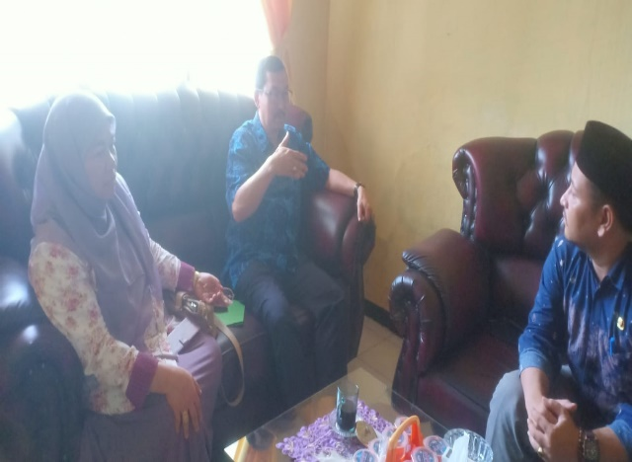 | 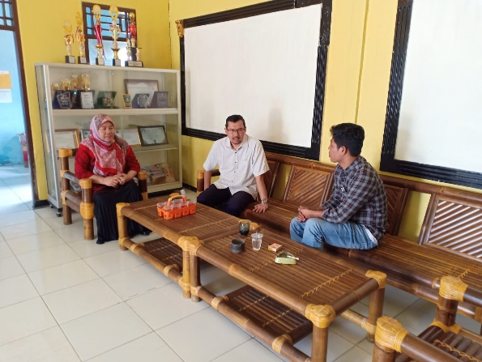

HASIL DAN PEMBAHASAN
Pelaksanaan Pengabdian Masyarakat (Pengmas) di desa Tambakbaya dilakukan beberapa kali kegiatan dengan melibatkan Pihak Puskesmas Mandala, desa Tambakbaya, Kader Kesehatan serta masyarakat desa Tambakbaya. Pelaksanaan kegiatan dimulai pada bulan Maret tahun 2023 dengan tim pengabdian masyarakat yang terdiri dari 1 orang ketua dan 5 orang anggota termasuk dosen dan mahasiswa Poltekkes Kemenkes Banten. Desa Tambakbaya merupakan desa dengan kasus stunting tertinggi diwilayah kerja Puskesmas Mandala, oleh karena itu perlu dilakukan berbagai upaya untuk mengendalikan dan menanggulangi stunting khususnya di desa Tambakbaya. Salah satu Upaya tersebut adalah melalui pembudayaan praktik Perilaku Hidup Bersih dan Sehat (PHBS) pada tatanan keluarga serta pemanfaatan halaman rumah sebagai “ taman pangan “ keluarga dengan menanam berbagai sayuran yang dapat dikonsumsi oleh keluarga guna memenuhi kebutuhan gizi anggota keluarganya. Kegiatan ini diawali dengan memberikan pengetahuan dan pemahaman tentang PHBS serta pentingnya gizi bagi Kesehatan anak khususnya serta pendampingan bagaimana cara bercocok tanam yang baik melalui pelatihan yang dilakukan bersama puskesmas, pertanian kecamatan Cibadak dan desa Tambakbaya.
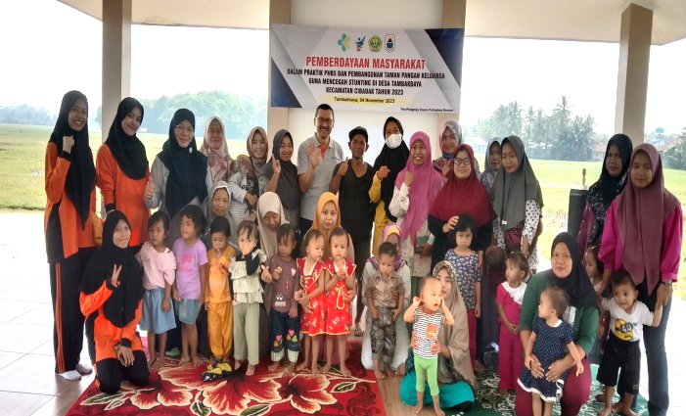
Gambar 1. Pemberdayaan Masyarakat
Setelah dilakukan pelatihan, keluarga dibekali berbagai bibit tanaman yang akan ditanam di lingkungannya, serta diberikan contoh model dalam Upaya melakukan PHBS melalui Pembangunan tempat cuci tangan di Masyarakat.

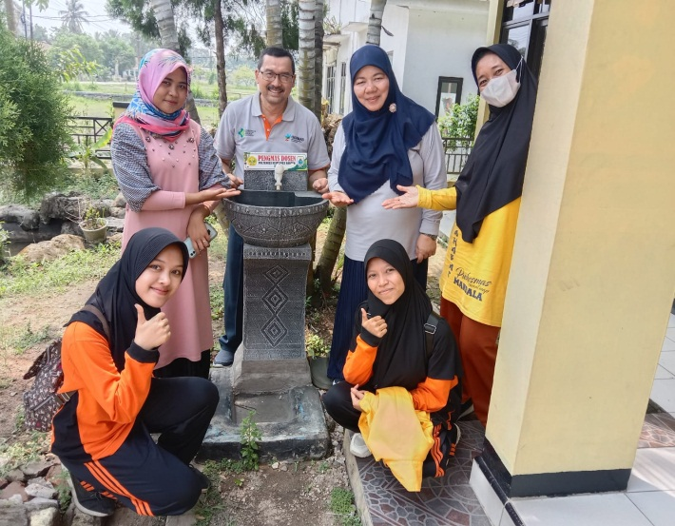 | 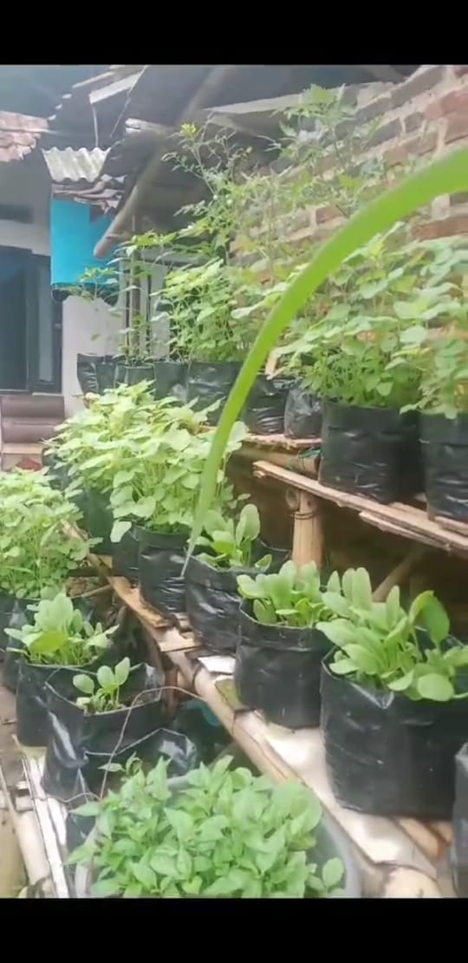
Gambar 2. Bibit Tanam

Kesimpulan
Setelah dilakukan kegiatan pemberdayaan masyarakat dalam pembudayaan Perilaku Hidup Bersih dan Suhat (PHBS) dan Pembuatan Taman Pangan Keluarga dapat disimpulkan:
a. Tersosialisakannya konsep Perilaku Hidup Bersih dan Sehat (PHBS) pada Masyarakat serta pembuatan taman pangan keluarga dalam Upaya mencegah stunting di desa Tambakbaya kecamatan Cibadak
b. Meningkatnya pengetahuan Masyarakat di desa Tambakbaya tentang Perilaku Hidup Bersih dan Sehat, dan stunting Hal ini terlihat dari hasil evaluasi pengetahuan masyarakat peserta pelatihan
sebelum dilakukan pelatihan rata-rata nilai pengetahun PHBS 80 meningkat menjadi 96, dan rata-rata nilai pengetahuan stunting 60 meningkat menjadi 82
c. Terbangunnya satu tempat Cuci tangan di kantor desa Tambakbaya sebagai model dalam membentuk Budaya hidup bersih dan sehat di Masyarakat
d. Terbangunnya 15 model percontohan pembangunan taman pangan bagi keluarga Stunting dengan memanfaatkan lahan lingkungan rumah keluarga stunting.

UCAPAN TERIMA KASIH
Terima kasih kami ucapkan kepada direktur Poltekkes Kemenkes Banten, Kepala puskesmas Mandala, Kepala Desa serta Masyarakat desa Tambakbaya kecamatan Cibadak yang telah mendukung dan berpartisipasi dalam kegiatan ini.

DAFTAR PUSTAKA
Kementerian Kesehatan RI, Peraturan Menteri Kesehatan RI, Nomor : 2269/ Menkes RI/ Per/XI/2011, Pedoman Pembinaan Perilaku Hiduo Bersih dan Sehat (PHBS), Jakarta 2011
Direktorat Jenderal Pencegahan dan Pengendalian Penyakit Kementerian Kesehatan, Direktorat Pencegahan dan Pengendalian Penyakit Tidak Menular, Petunjuk Teknis Pos Pembinaan terpadu, Posbindu bagi Kader, Jakarta, 2019
Kemenkes. Gerakan PHBS Sebagai Langkah Awal Menuju Peningkatan Kualitas Kesehatan Masyarakat [internet]. 2016. Tersedia dari : http://promkes.kemkes.go.id/phbs
Kementerian Kesehatan RI Direktorat Jenderal Pengendalian Penyakit dan Penyehatan Lingkungan Direktorat Pengendalian Penyakit Tidak Menular , Petunjuk Teknis Pos Pembinaan Terpadu Penyakit Tidak Menular, Jakarta 2012
Depkes RI (2008) Surveilans Penyakit dan masalah kesehatan berbasis masyarakat, Jakarta;Depkes RI
Susianti, Waluyo Rudiyanto, Indri Windarti, Reni Zuraida, Edukasi Perilaku Hidup Bersih dan Sehat (PHBS) pada Rumah Tangga di Desa Kalisari Kecamatan Natar Kabupaten Lampung Selatan, Jurnal Pengabdian Masyarakat Ruwa Jurai
Kementerian Kesehatan RI Direktorat Jenderal Pengendalian Penyakit dan Penyehatan Lingkungan Direktorat Pengendalian Penyakit Tidak Menular, Petunjuk Teknis Pos Pembinaan Terpadu Penyakit Tidak Menular, Jakarta 2012
Depkes RI (2008) Surveilans Penyakit dan masalah kesehatan berbasis masyarakat, Jakarta;Depkes RI
Puskesmas Mandala Kab. Lebak, Profil Puskesmas Mandala tahun 2020, Rangkasbitung, 2021
Undang – undang nomor 18 tahun 2008 tentang pengelolaan sampah
Permenkes RI Nomor 2269 /Menkes/ PER/XI/ 2011 tentang Perilaku Hidup Bersih dan Sehat (PHBS)

